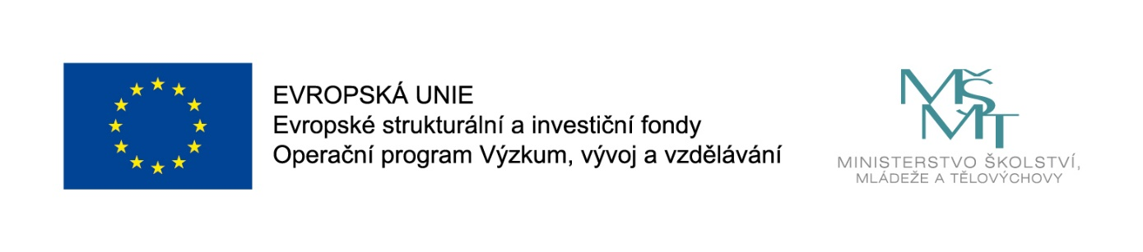
Název projektu: MŠ Čtyřlístek 22 Varnsdorf
Číslo projektu: CZ.02.3.68/0.0/0.0/16_022/0001543
Zahájení realizace projektu: 01. 11. 2016
Ukončení realizace projektu: 31. 10. 2018
Délka realizace: 24 měsíců
Výše podpory: 380 066 Kč
Tento projekt je spolufinancován Evropskou unií.
Naše škola se stala úspěšným žadatelem v rámci výzvy 02_16_022. Podpora škol formou projektů zjednodušeného vykazování – Šablony pro MŠ a ZŠ I.
Projekt je kombinací aktivit z těchto oblastí: personální podpora a usnadňování přechodu dětí z MŠ do ZŠ.

Cílem našeho projektu je personální posílení našeho týmu o školního asistenta v mateřské škole, podpora vzdělávání pedagogů v kurzech zaměřených na prevenci logopedických vad a prohloubení spolupráce s rodiči dětí prostřednictvím odborně zaměřených tematických setkávání.

Nastavené šablony:
Školní asistent – personální podpora MŠ
Cílem této aktivity je poskytnout dočasnou personální podporu – školního asistenta mateřské škole. Aktivita umožňuje vyzkoušet a na určité období poskytnout větší podporu zejména dětem ohroženým školním neúspěchem.

Prevence logopedických vad a problémů komunikačních schopností u dětí v MŠ
Cílem šablony je rozšířit prostřednictvím absolvování vzdělávacího programu DVPP síť logopedických asistentů v řadách předškolních pedagogů v mateřských školách, a tím podpořit přirozený vývoj řeči dětí a plošné posílit prevenci častých logopedických vad či poruch řeči předškolních dětí.

Odborně zaměřená tematická setkávání a spolupráce s rodiči dětí v MŠ
Cílem aktivity je poskytnout rodičům dostatečný prostor a informace pro včasné rozmyšlení všech faktorů spojených s nástupem jejich dětí na základní školu.

